Муниципальное бюджетное дошкольное образовательное учреждение
«Центр развития ребенка - детский сад № 178» города Чебоксары Чувашской республики

Экологический проект

«Загадочный мир насекомых»

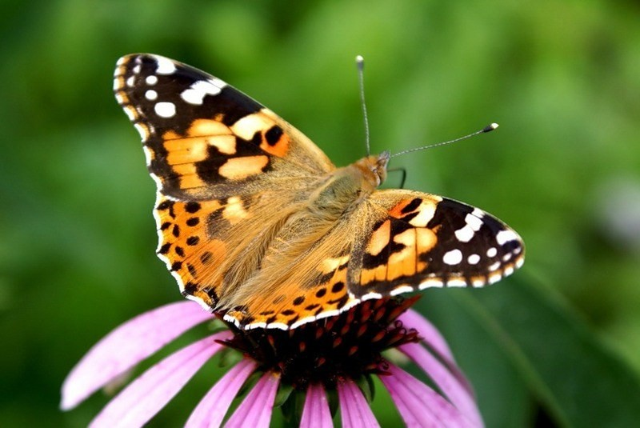

Разработчики проекта:
Андреева Надежда Геннадьевна, воспитатель
Пыркина Галина Михайловна,старший воспитатель

Чебоксары, 2019

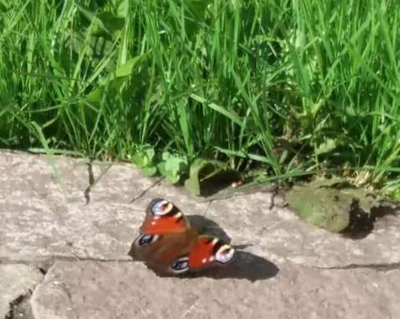«Загадочный мир насекомых»
Участники проекта:
- Воспитанники старшей группы
- Воспитатели ДОУ
- Родители
- Музыкальный руководитель

Актуальность темы:
В дошкольном возрасте дети активно познают окружающий мир. Их очень увлекает все, что происходит вокруг. Они все время задают вопросы: кто это? какой? для чего? почему? про жучков, бабочек, муравьев, и пытаются сами найти ответ, рассматривая и собирая их.
Участие дошкольников в проекте позволит сформировать представление о насекомых, их пользе или вреде; развивать творческие способности и поисково-исследовательскую деятельность.
Цель проекта:
Формирование у детей общих представлений о строении и многообразии насекомых.
Задачи проекта:
- Расширение и систематизация знаний детей о насекомых, их строении, местах обитания, характерных особенностях;
- Развивать умение делать выводы, устанавливая причинно-следственные связи между объектами живой природы;
- Воспитание бережного отношения к природе.
- развивать эмоциональную отзывчивость;
- развивать коммуникативные навыки;
- формировать навыки исследовательской деятельности;
- закреплять представление о том, что в природе нет «ненужных» созданий, в ней всё целесообразно, всё находится в великом равновесии: вредные с нашей точки зрения насекомые являются пищей для птиц и некоторых животных, которые, в свою очередь, тоже играют роль в эволюции планеты.
- развитие творческих способностей, речи, мышления.

Вид проекта: групповой (коллективный).

Длительность: среднесрочный (июнь-август).
Тип проекта: информационно-исследовательский.

Ожидаемый результат:
- Сформированная база знаний у детей о мире насекомых.
- Формирование интереса к насекомым и бережное отношение к ним.
- Формирование представления о взаимосвязи деятельности человека и окружающей среды, в том числе насекомых
- Развитие умения рассуждать, наблюдать.
- Развитие речи у детей, активного словаря.
- Формирование у детей интереса к экспериментальной деятельности.

Этапы реализации проекта:

1. Подготовительный (организационный) этап:
- Определение темы проекта;
- Формулировка цели и определение задач;
- Обсуждение целей и задач с воспитателями, детьми, родителями.
- Подбор материалов по теме проекта (подбор наглядных материалов: фото - и видео материалов, мультимедийных презентаций, тематических картин и иллюстраций о насекомых, игрушек; подбор художественной и энциклопедической литературы, предварительно чтение рассказов, стихов, загадок по теме проекта и т.п.; подготовка материалов для организации продуктивной и познавательно исследовательской деятельности: материалы для изготовления журналов, книжек-самоделок по теме проекта; материалы для изготовления творческих работ по теме проекта (картинки, трафареты, краски, глина, пластилин) и т.п
- Составление плана основного этапа проекта

2. Основной этап:
Планируемая деятельность по образовательным областям:

Социально-коммуникативное развитие
- Формирование основ безопасного поведения в природе: беседы с детьми на темы: «Осы и пчелы», «Держитесь подальше от гусенниц», «Первая помощь при укусах насекомых», «Живые опасности», «Правила поведения при встрече с опасными насекомыми», «Почему нельзя ловить бабочек»;
- Воспитание бережного отношения к природе: ООД «Путешествие в царство насекомых»
- Составление рассказов о насекомых.
- 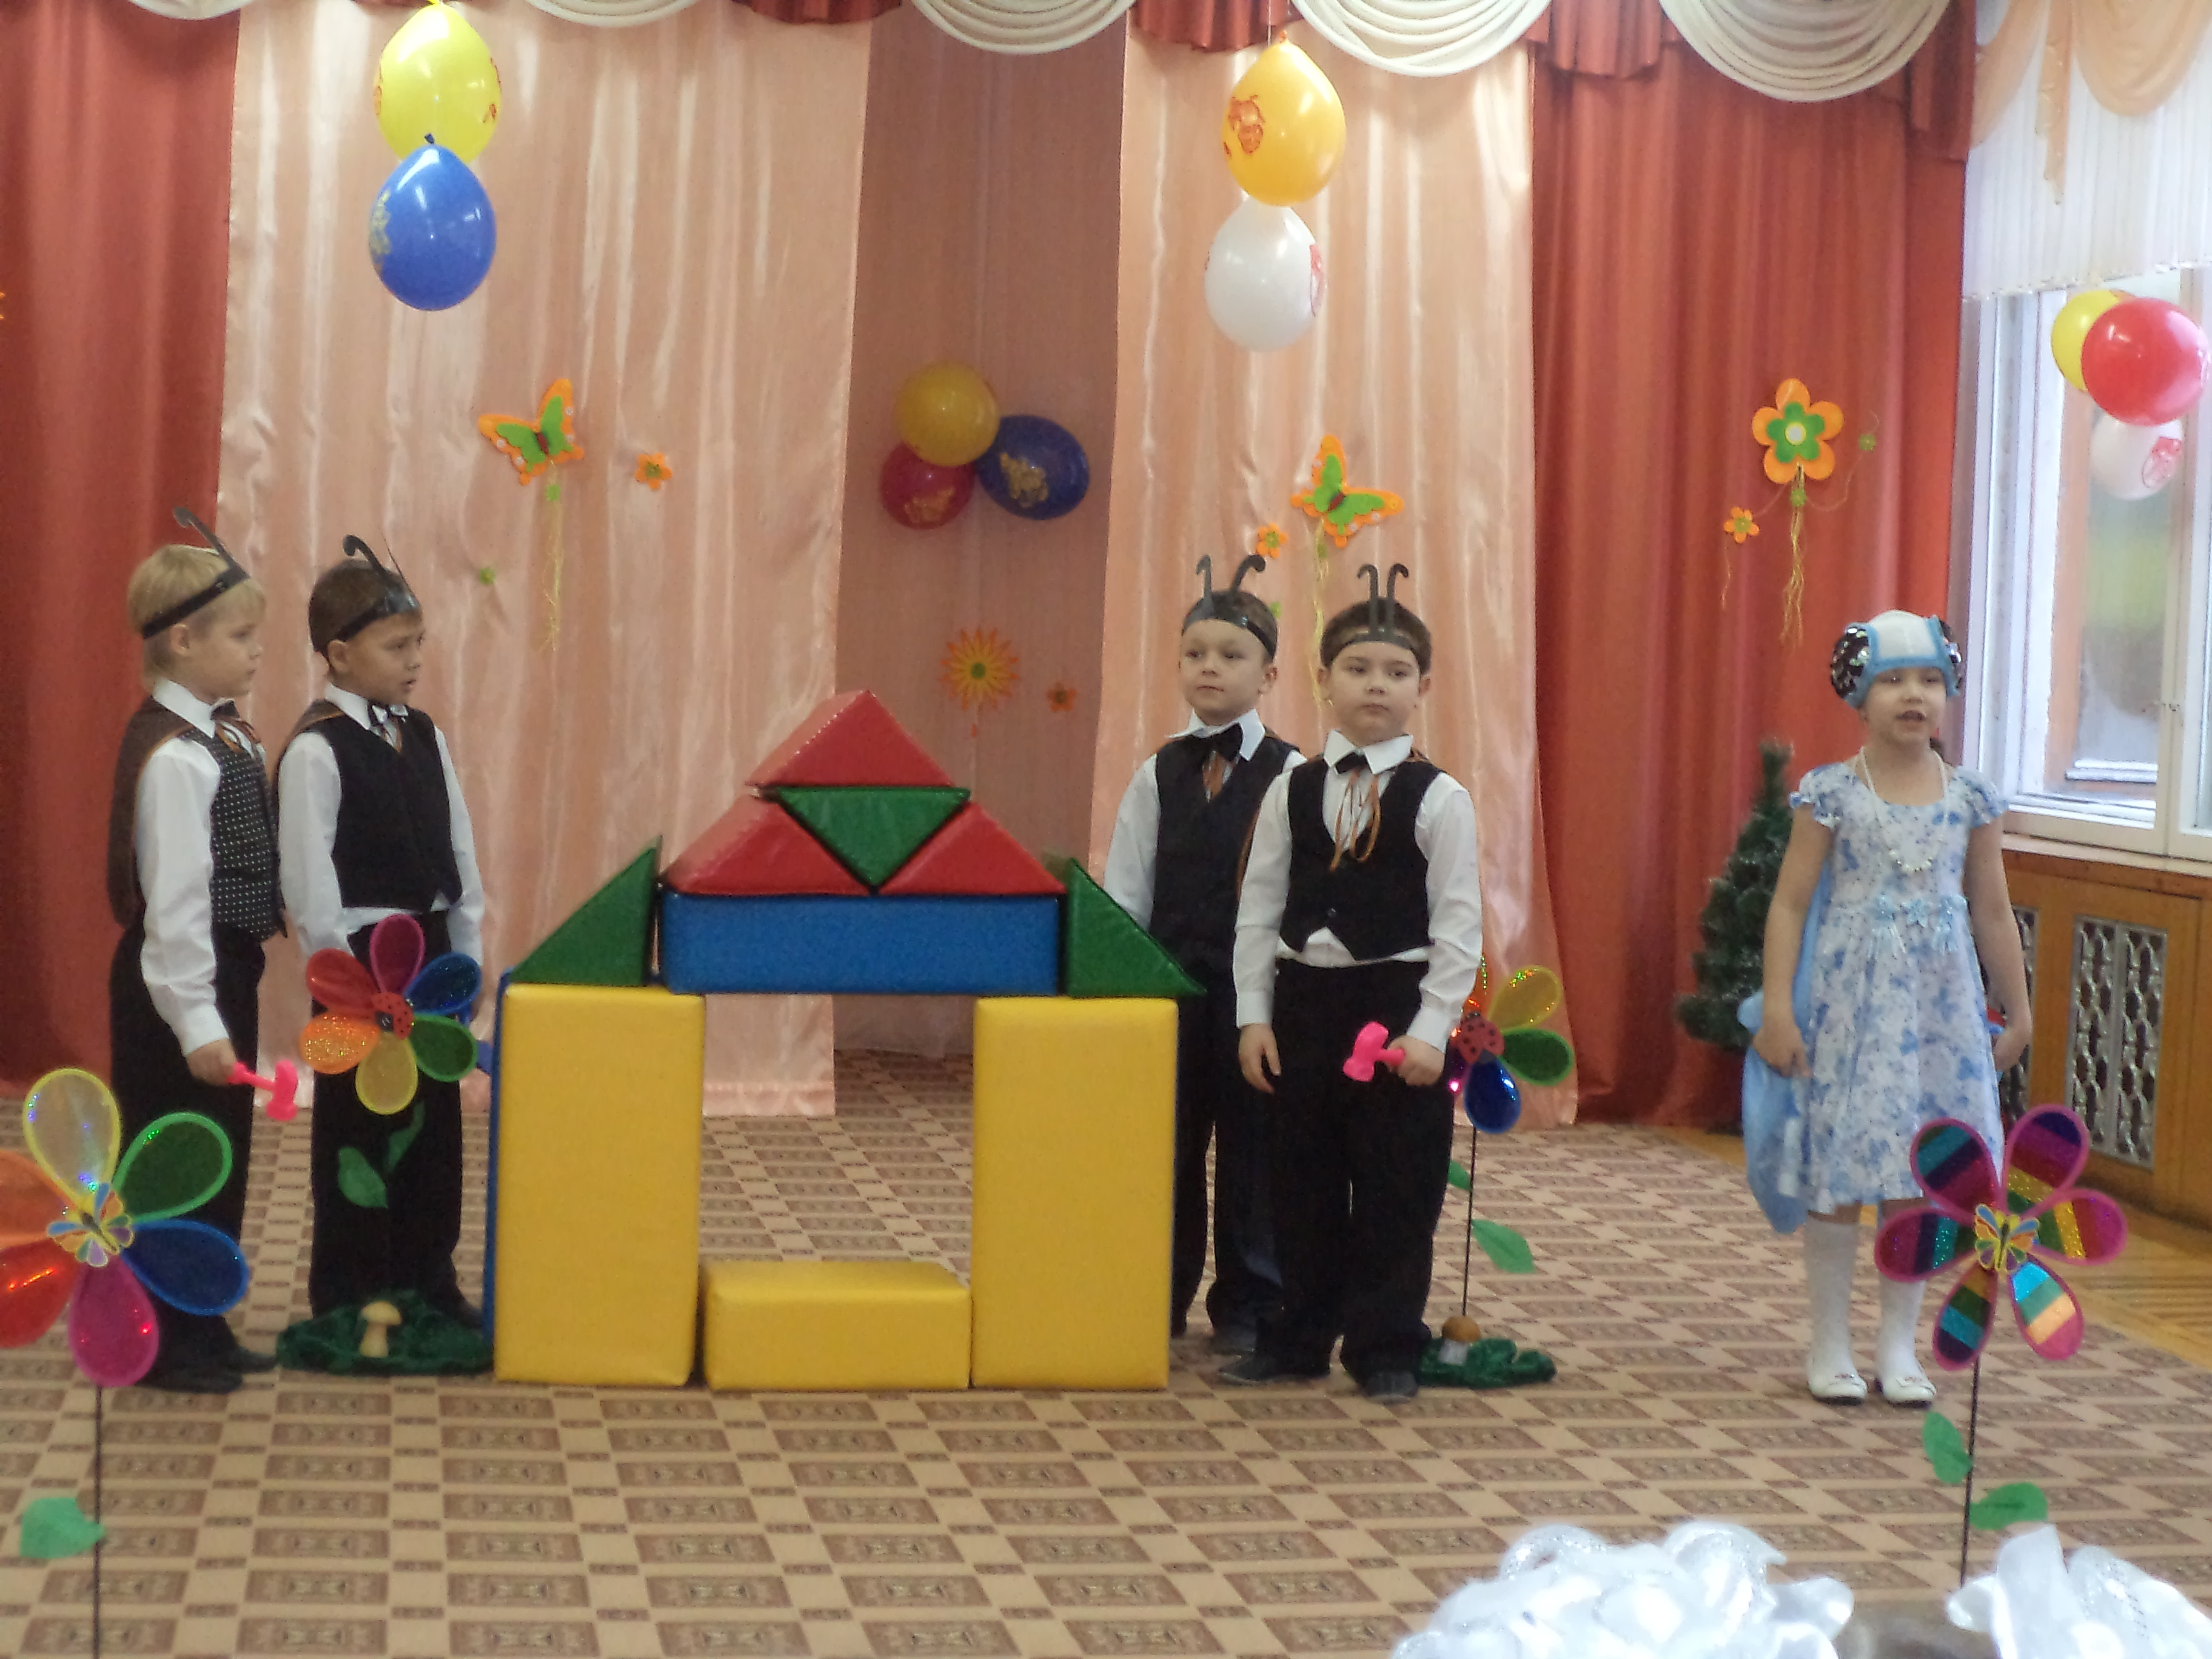Логоритмическое упражнение «Дружные муравьи» (с музыкальным сопровождением)

Инсценировка басни «Стрекоза и муравей»

Познавательное развитие

Дидактические игры: «Посчитай точки у божьей коровки», «Бабочка и цветок», «Нелепицы», «Найди лишнего», «Бабочка», «Сложи картинку», «Часть-целое», «Карточная викторина», «Лабиринт», «Друзья спешат на день рождения к паучку», «Найди 10 отличий», Лото «Насекомое»;
- Просмотр видео-фото-сюжетов, мультимедийных презентаций, иллюстраций на тему «Насекомые», «Строение и развитие насекомых»;
- Посещение выставки « Бабочки».
- Знакомство с видовым разнообразием насекомых (строение, место обитания, жизнедеятельности и т.д.);
- Наблюдение за насекомыми на участке детского сада;
- Просмотр и обсуждение мультфильма «Муха-Цокотуха» К.Чуковского;
- Конструирование (оригами «Бабочка», «Кузнечик», «Жук»)
- НОД «Насекомые»;
- Конструирование книжек - малышек;
- 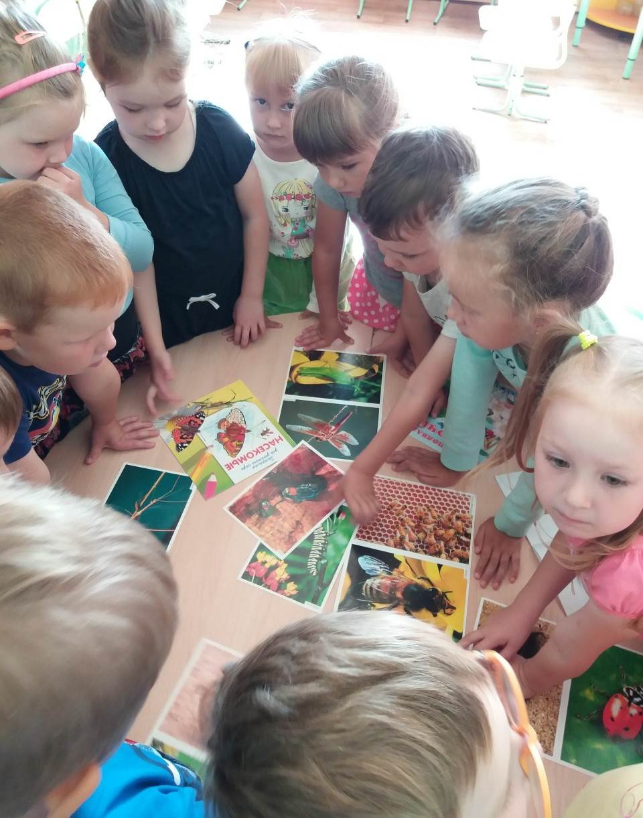Рассматривание иллюстраций на тему: «Насекомые», чтение познавательной информации о каждом насекомом, выполнение развивающих заданий, проведение ООД (Дидактический материал «Насекомые 1», «Насекомые 2» Светлана Вохринцева, Изд. «Страна фантазий»);
- Проведение КВН «Загадочный мир насекомых»
Речевое развитие
- Дидактические игры: «Что есть, чего нет», «Как передвигаются насекомые», «Чем питаются насекомые», «Назови насекомое по описанию», «Собери насекомое», «Назови ласково», «Четвертый лишний», «Что перепутал художник?».
- Разучивание стихов, загадок, скороговорок, пословиц, песен, частушек о насекомых;
- Составление описательных загадок про насекомых;
- Чтение стихов, рассказов, потешек, рифмовок о насекомых;
- НОД: «Ох, уж эти бабочки»;
- Беседы: «В чем польза насекомых?», «От чего зависит окраска насекомых
- Сочинение стихов и сказок о насекомых.
- Чтение произведений:
К. Чуковского «Муха-цокотуха», «Тараканище»
В. Бианки «Как муравьишка домой спешил»
Л. Модзалевский «Мотылек»
Д. Мамин-Сибиряк «Сказка про Комара Комаровича — длинный нос и мохнатого Мишу — короткий хвост»
В. Зотов из книги «Лесная мозаика», басня И. Крылова «Стрекоза и муравей»
Художественно-эстетическое развитие
- 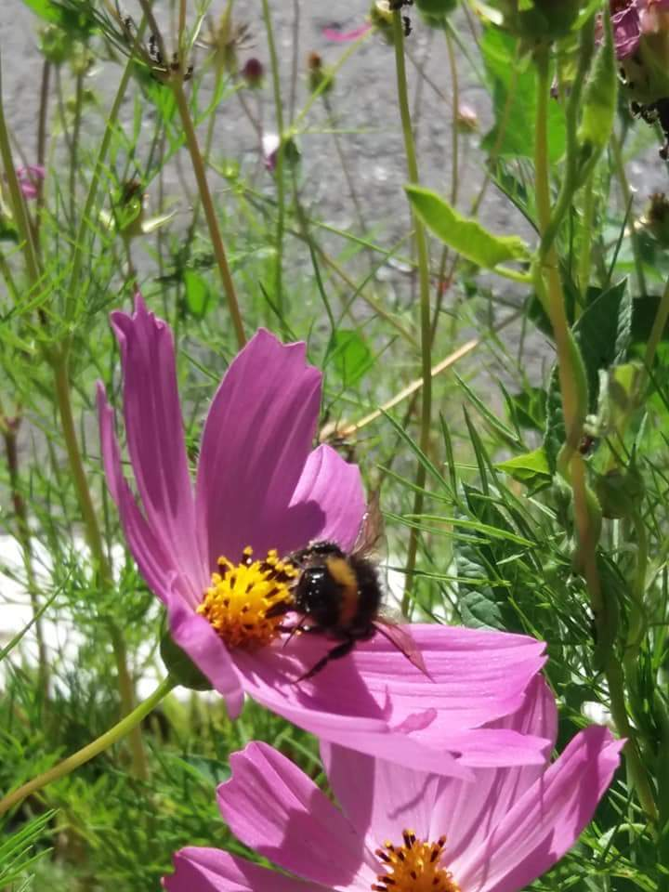Рисование «Разноцветные бабочки»;
- Лепка «Бабочка на листочке»;
- Аппликация «Бабочки летают, бабочки порхают…»; «Пчелки»;
- Рисование по трафарету;
- Конкурс рисунков «Бабочки» на асфальте;
- Изготовление бабочек из бумаги, оформление ими клумбы;
- Оформление книжек – малышек;
- Пение песен и частушек о насекомых;
- Разучивание танца «Порхающие цветочки»;
- Прослушивание музыкальных произведений о насекомых: «Полет шмеля» Н. Римского-Корсакового;

Физическое развитие

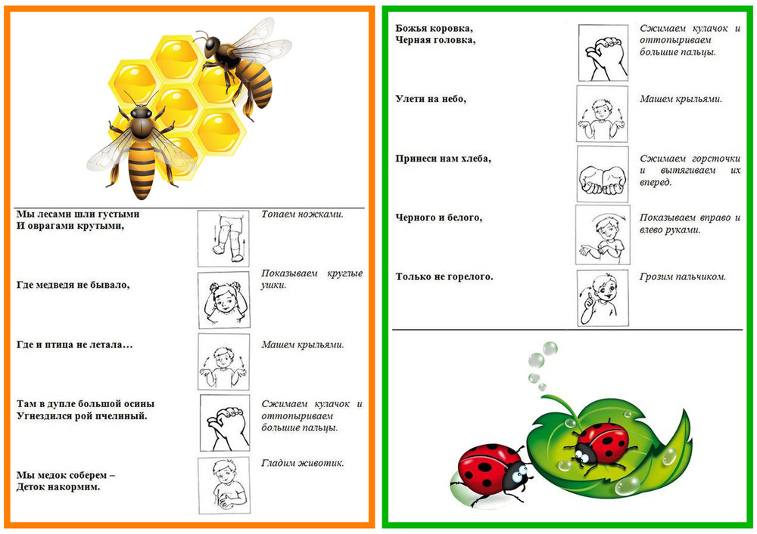
- Пальчиковые игры «Пчелки», «Улитка», «Улей», «Сороконожка», Божья коровка», «Светлячок-червячок», «Бабочка»;
- Подвижная игра «Мед и пчелы», «Паук и мухи»,» «Поймай комара», «Птицы и бабочки»»;
- Артикуляционная гимнастика «Оса»;
- Гимнастика для глаз «Стрекоза»;
- Релаксация под звуки природы;
- Физкультминутка «Сороконожка»;
- Игра-перевоплощение «Если бы ты был бабочкой»;
- Зарядка для язычка «Цветы и насекомые», «Летняя прогулка»;
- Стихи с движениями «Прогулка»

Работа с родителями
- Поместить в уголок для родителей тему и задачи проекта.
- Привлечь родителей в создании предметно-пространственной среды в группе (книги, картинки, стихи, загадки о насекомых).
- Оформление информационного стенда.
- Проведение консультации по темам:
  - «Что читать детям о насекомых»;
  - «Как учить с детьми стихи дома»;
  - «На природу с ребенком».
- Участие в оформлении музыкального зала к итоговому мероприятию: КВН «Загадочный мир насекомых».
- Подготовка детей к итоговому мероприятию (разучивание стихов, песен, частушек; изготовление эмблем, грамот).
- Совместное творчество родителей и детей: изготовление книжек-малышек, поделок; сочинение сказок, стихов.
- Наблюдение за насекомыми во время семейных прогулок.
- Оформление альбома «Удивительный мир насекомых».
- Оформление папки – передвижки «Скороговорки, чистоговорки, пальчиковые игры, стихи для развития речи» на тему: «Насекомые».

3. Заключительный этап (результаты проектной деятельности):
- Семейные поделки из различных материалов по теме проекта.
- Книжки – малышки с загадками, сказками, стихами, скороговорками.
- Альбом «Удивительный мир насекомых».
- Мультимедийная презентация.
- Итоговое мероприятие: КВН «Загадочный мир насекомых» (представлен в приложении).
Презентация проекта:
- Итоговое мероприятие: КВН «Загадочный мир насекомых»
- Презентация проекта на педагогическом проекте.

Выводы по проекту:
Реализация данного проекта научила дошкольников сравнивать, анализировать, делать выводы.
Дети приобрели новый опыт поисково-исследовательской деятельности.
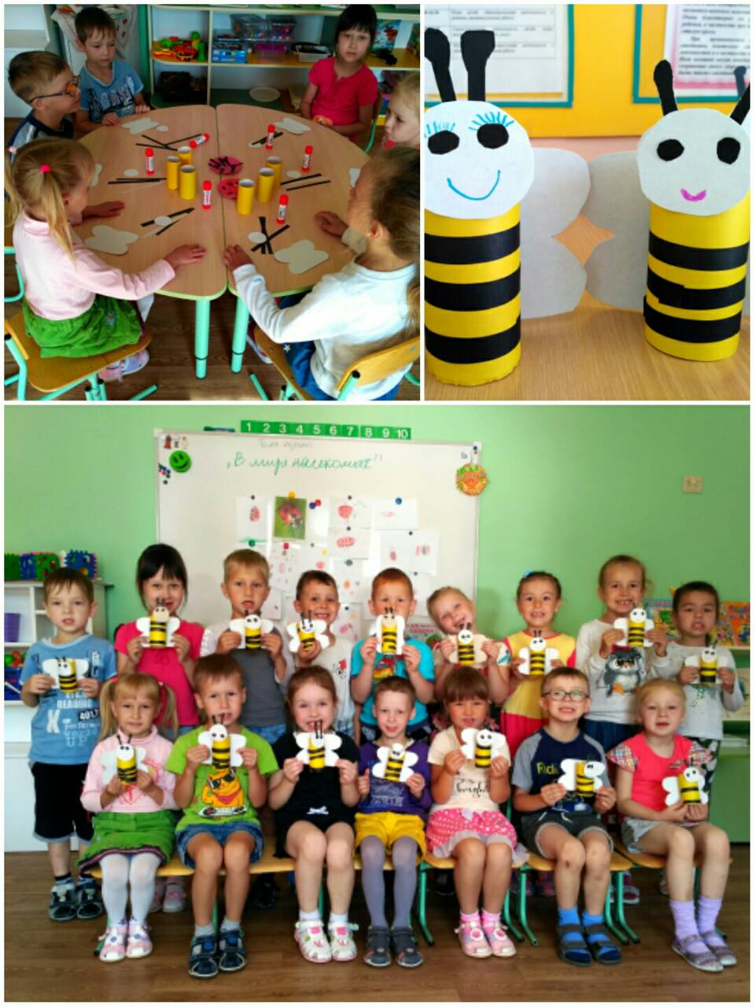В процессе работы над проектом дошкольники рассматривали насекомых, изучали их строение, развитие и особенности. Они познакомились с загадочным миром насекомых.
По результатам проекта было выявлено, что:
- Дошкольники пополнили свои знания о внешнем виде, строении, многообразии насекомых, их повадках и местах обитания;
  - У детей возникло желание наблюдать за насекомыми, любоваться и т.д.;
  - У дошкольников появилось желание самостоятельно заниматься творческой деятельностью.
- На основании проведенных исследований дети пришли к выводу: необходимо сохранять и бережно относиться к насекомым. Благодаря проведенной работе, наши дети осознанно могут ответить на вопрос, почему необходимо бережно относиться к насекомым.
- Во время реализации проекта дети знакомились с рассказами, разучивали стихи и песни, составляли собственные рассказы по картинкам, благодаря чему у них обогатился словарный запас, который они активно используют в повседневной жизни.
- В процессе игры у детей развивались память, логическое мышление, речь, внимание, у них воспитывалось чувство товарищества, уважение к партнерам и соперникам.
- Выявлена тенденция активного участия родителей в реализации проекта и заинтересованности в процессе.

СПИСОК ЛИТЕРАТУРЫ
- Бондаренко Т.М. Экологические занятия с детьми 6–7 лет. – Воронеж: ТЦ «Учитель», 2002.
- Веракса Н.Е., Работа над проектами в детском саду//Современное дошкольное образование.– 2008.– № 5
- Журнал «Воспитатель ДОУ» - М.: ТЦ «Сфера», 2015. - №9.
- Каушкаль О.Н., Формирование целостной картины мира. Познавательно-информационная часть, игровые технологии. Подготовительная к школе группа. Учебно – методическое пособие. – М.: Центр педагогического образования, 2015. – 192 с.
- Каушкаль О.Н., Формирование целостной картины мира. Познавательно-информационная часть, игровые технологии. Средняя группа. Учебно – методическое пособие. – М.: Центр педагогического образования, 2015. – 128 с.
- Каушкаль О.Н., Формирование целостной картины мира. Познавательно-информационная часть, игровые технологии. Старшая группа. Учебно – методическое пособие. – М.: Центр педагогического образования, 2015. – 144 с.
- Козина И.В., Лексические темы по развитию речи дошкольников. Подготовительная группа. Методическое пособие. – М., Центр педагогического образования, 2015. – 176 с.
- Павлова Л.Ю., Сборник дидактических игр по ознакомлению с окружающим миром: Для занятий с детьми 4-7 лет. - М.:МОЗАИКА-СИНТЕЗ, 2014. – 80 с.
- Плешаков А.А., Великан на поляне, или Первые уроки экологической этики. – М.: Просвещение, 2008
- Рыжова Н., О программах экологического образования дошкольников//Дошкольное образование.–2004.–№ 11
- Экологические проекты с детьми – реальность и сказка на одном пространстве//Дошкольное образование.–2004.–№ 12 2.
- Экологические игры Натальи Рыжовой//Дошкольное образование.–2008.–№ 19. № 23; 2009.–№ 5; № 8.

